TUẦN 1: CHỦ ĐỀ 1: CHẤT
Bài 1: TÍNH CHẤT CỦA NƯỚC VÀ NƯỚC VỚI CUỘC SỐNG (T1)

I. YÊU CẦU CẦN ĐẠT:
1. Năng lực đặc thù:
- Quan sát và làm được thí nghiệm đơn giản để phát hiện ra một số tính chất của nước.
- Nêu được một số tính chất của nước (không màu, không mùi, không vị, không có hình dạng nhất định; chạy từ cao xuống thấp, chảy lan ra khắp mọi phía , thấm qua một số vật và hòa tan một số chất).
- Rèn luyện kĩ năng làm thí nghiệm, hoạt động trải nghiệm, qua đó góp phần phát triển năng lực khoa học.
2. Năng lực chung.
- Năng lực tự chủ, tự học: Biết tự chủ thực hiện thí nghiệm, trải nghiệm để kiểm chứng tính thực tiễn của nội dung bài học.
- Năng lực giải quyết vấn đề và sáng tạo: Thực hiện tốt và có sáng tạo trong thực hiện các hoạt động của bài học để năm chắc kiến thức.
- Năng lực giao tiếp và hợp tác: Biết trao đổi, góp ý cùng bạn trong hoạt động nhóm và thí nghiệm.
3. Phẩm chất.
- Phẩm chất nhân ái: Xây dựng tốt mối quan hệ thân thiện với bạn trong học tập và trải nghiệm.
- Phẩm chất chăm chỉ: Có tinh thần chăm chỉ rèn luyện để năm vững nội dung yêu cầu cần đạt của bài học.
- Phẩm chất trách nhiệm: Có ý thức trách nhiệm với lớp, tôn trọng tập thể.
II. ĐỒ DÙNG DẠY HỌC
- Kế hoạch bài dạy, bài giảng Power point.
- SGK và các thiết bị, học liệu phục vụ cho tiết dạy.

III. HOẠT ĐỘNG DẠY HỌC

Hoạt động của giáo viên | Hoạt động của học sinh
1. Khởi động:
- Mục tiêu:
+ Tạo không khí vui vẻ, khấn khởi trước giờ học.
+ Thông qua khởi động, giáo viên dẫn dắt bài mới hấp dẫn để thu hút học sinh tập trung.
- Cách tiến hành:
- GV tổ chức múa hát bài “Giọt mưa và em bé” – Nhạc và lời Quang Huấn để khởi động bài học.  - GV Cùng trao đổi với HS về nội dung bài hát và các hoạt động múa, hát mà các bạn thể hiện trước lớp.  - GV nhận xét, tuyên dương và dẫn dắt vào bài mới. |  | - Một số HS lên trước lớp thực hiện. Cả lớp cùng múa hát theo nhịp điều bài hát.  - HS chia sẻ nhận xét về các bạn thể hiện múa hát trước lớp.  - HS lắng nghe.
2. Hoạt động:
- Mục tiêu:
+ Quan sát và làm được thí nghiệm đơn giản để phát hiện ra một số tính chất của nước.
+ Nêu được một số tính chất của nước (không màu, không mùi, không vị, không có hình dạng nhất định; chạy từ cao xuống thấp, chảy lan ra khắp mọi phía , thấm qua một số vật và hòa tan một số chất).
+ Rèn luyện kĩ năng làm thí nghiệm, hoạt động trải nghiệm, qua đó góp phần phát triển năng lực khoa học.
- Cách tiến hành:
Hoạt động 1: Tính chất của nước. (sinh hoạt nhóm 4)  * Thí nghiệm 1. GV chuẩn bị: Đồ dùng thủy tinh không màu: 4 cốc, 4 bát, 4 chai; nước sạch có thể uống được, giao cho 4 nhóm và yêu cầu:  - Tiến hành: Rót cùng một lượng nước vào cốc, bát, chai như hình 1.  - GV mời các nhóm thảo luận và làm thí nghiệm theo các bước sau:  + Hãy ngửi, nếm và quan sát màu sắc, hình dạng của nước trong mỗi hình.  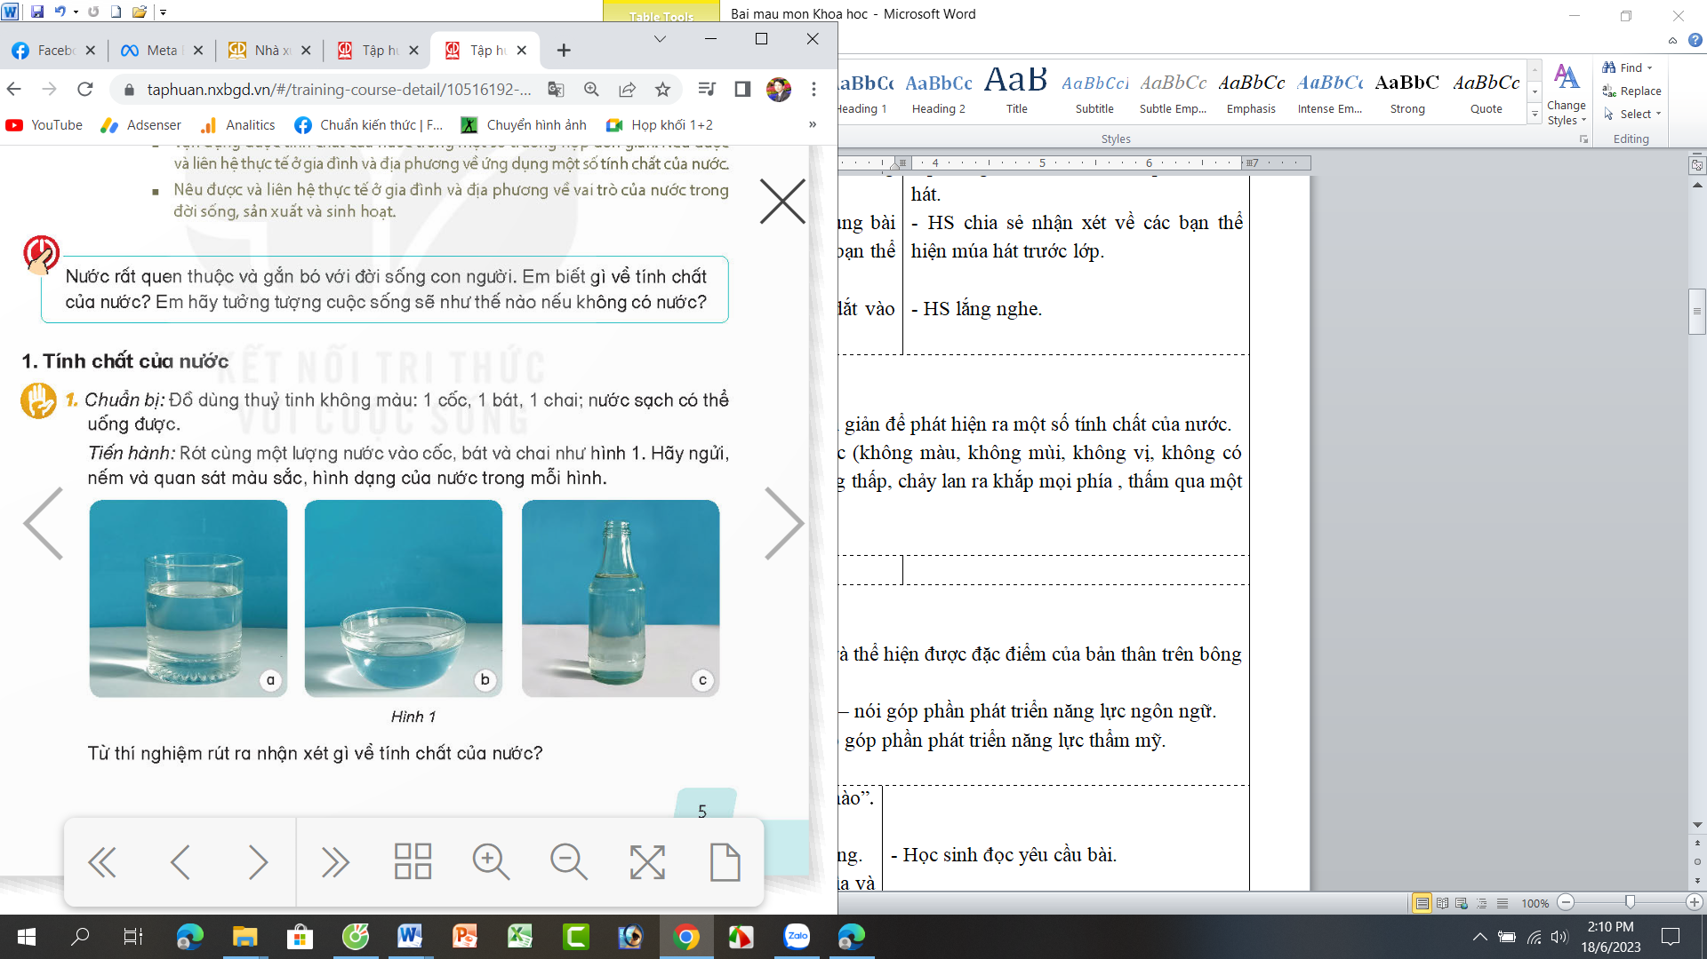  - GV mời đại diện các nhóm báo cáo kết quả thí nghiệm.  - GV nhận xét chung, chốt lại tính chất của nước:  Nước có tính chất không màu, kông mùi, không vị và không có hình dạng nhất định. |  | - Đại diện các nhóm nhận các dụng cụ thí nghiệm.  -Tiến hành thực hiện thí nghiệm theo yêu cầu của giáo viên.  - Ghi kết quả thảo luận ra phiếu học tập:  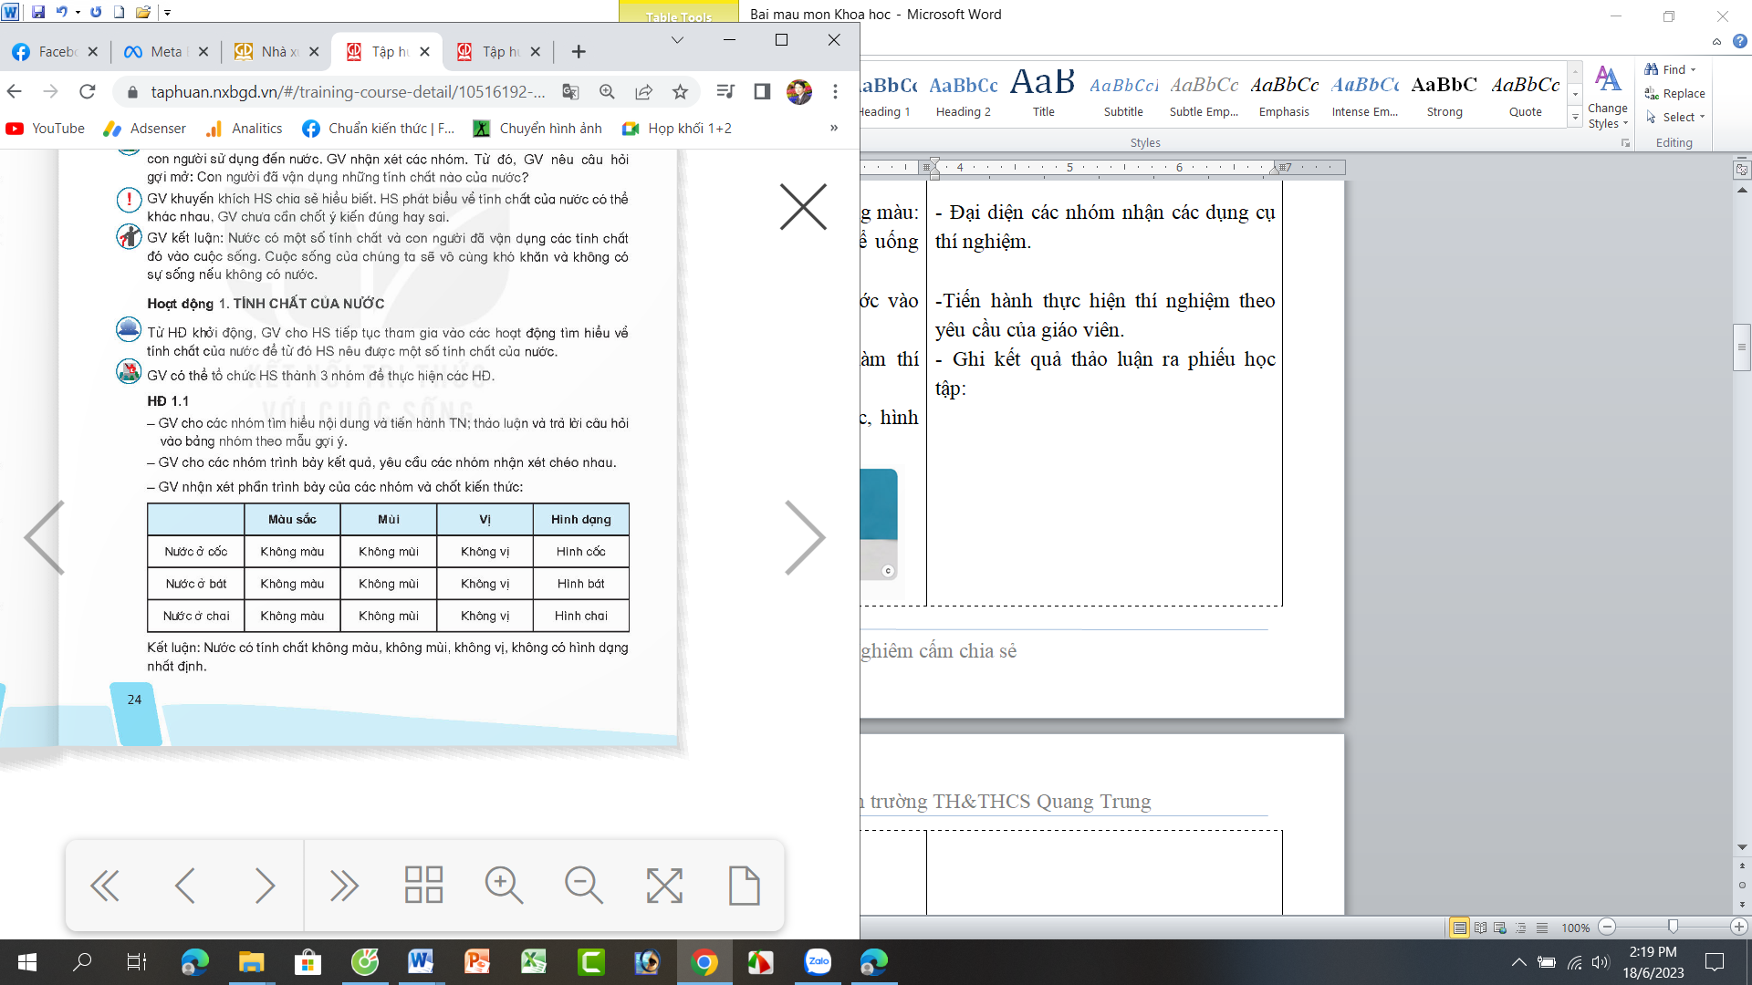  - Các nhóm baod cáo kết quả thí nghiệm, nhóm khác nhận xét.  - 2-3 HS nhắc lại tính chất của nước
Thí nghiệm 2: Làm việc chung cả lớp  - GV chuẩn bị 1 tấm gỗ, 1 khay nhựa, một cốc nước.  - Tiến hành: GV mời 1 HS lên trước lớp thực hiện thí nghiệm theo hướng dẫn của GV.  - GV mời cả lớp quan sát thí nghiệm và trả lời các câu hỏi:  + Hướng chảy của nước trên tấm gỗ.  + Khi xuống tới khay, nước chảy như thế nào?  - GV nhận xét và chốt ý:  Nước chảy từ cao xuống thấp và chảy lan ra mọi phía. |  | - HS quan sát các dụng cụ thí nghiệm.  - 1 HS lên trước lớp làm thí nghiệm theo HD của GV.  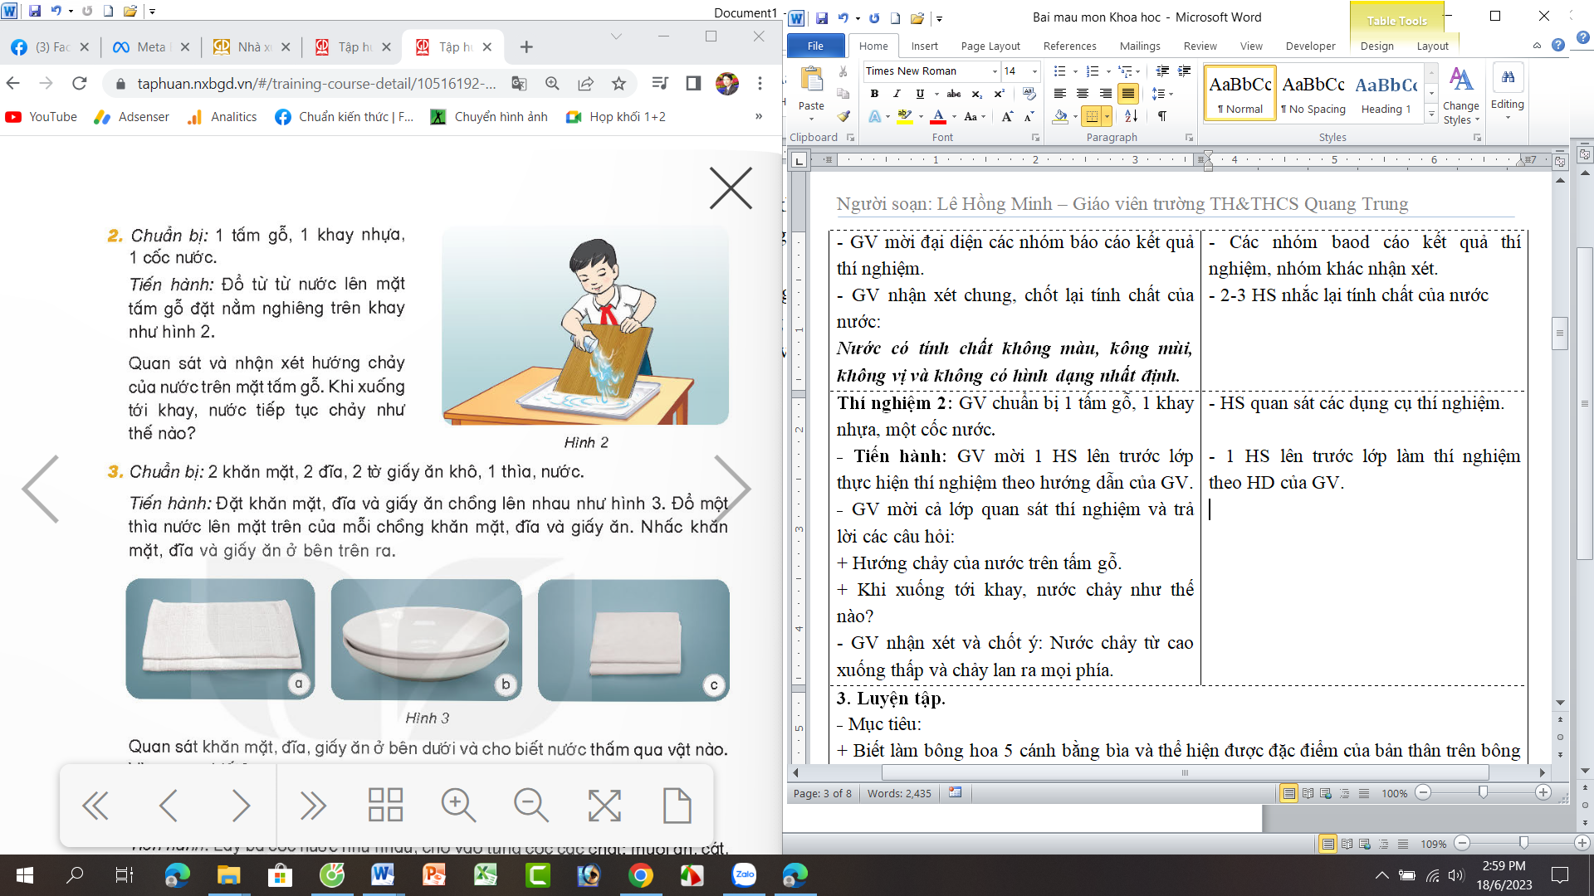  - HS trả lời theo quan sát thí nghiệm.  - HS lắng nghe, ghi nhớ.
Thí nghiệm 3: Làm việc theo tổ  - GV chuẩn bị 2 khăn mặt, 2 đĩa, 2 tờ giấy ăn khô, 3 thìa, nước.  - GV mời lớp chia thành 3 tổ lên lấy dụng cụ để tiến hành thực hiện thí nghiệm.  - GV Hướng dẫn thi nghiệm: Đặt khăn mặt, đĩa và giấy ăn chồng lên nhau như hình. Đổ một thìa nước lên mặt trên của mỗi loại. Sau đó quan sát khăn mặt, đĩa, giấy ăn ở dưới và cho biết nước thấm qua vật nào? Vì sao em biết.  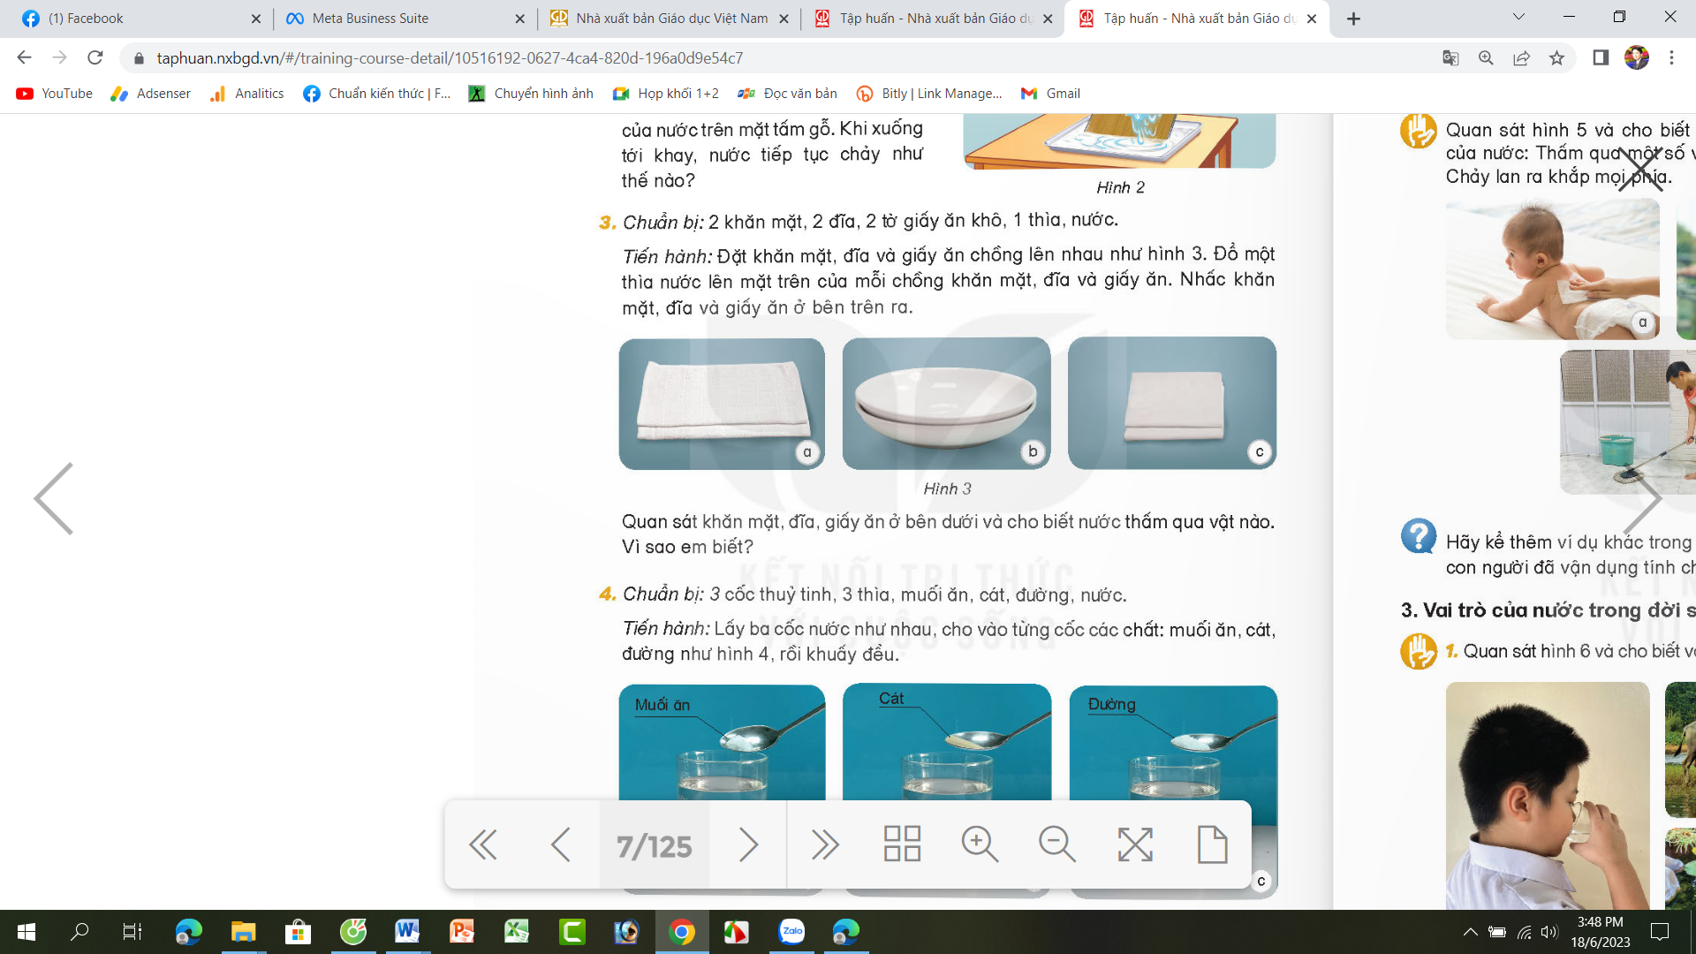  - GV mời đại diện các tổ báo cáo kết quả thí nghiệm.  - GV ghi nhận kết quả và chốt nội dung:  Nước có thể thấm qua một số đồ vật, còn một số đồ vật thì không thấm qua. |  | - Cả lớp quan sát dụng cụ thí nghiệm.  - Lớp chia thành 3 tổ, mỗi tổ nhận một dụng cụ thí nghiệm:  + Tổ 1: 2 khăn mặt, 1 thìa và nước.  + Tổ 2: 2 đĩa, 1 thìa và nước.  + Tổ 3: 2 tờ giấy ăn, 1 thìa và nước  - Tiến hành làm thí nghiệm theo hướng dẫn của GV.  - Các thành viên trong tổ quan sát diễn biến xảy ra từ thí nghiệm, thảo luận và viết ra kết quả theo câu hỏi của GV.  - Đại diện các tổ báo cáo kêta quả thí nghiệm:  + Tổ 1: nước thấm qua khăn mặt ở dưới  + Tổ 2: nước không thấm qua đĩa ở dưới.  + Tổ 3: nước thấm qua tờ giấy ở dưới
Thí nghiệm 4: Làm việc chung cả lớp  - GV chuẩn bị dụng cụ thí nghiệm: 3 cốc thủy tinh, 3 thìa, muối ăn, cát, đường, nước.  - Mời 3 HS lên làm thí nghiệm trước lớp: Lấy 3 cốc nước như nhau, cho vào từng cốc các chất như muối ăn, cát, đường như hình rồi khuấy đều.  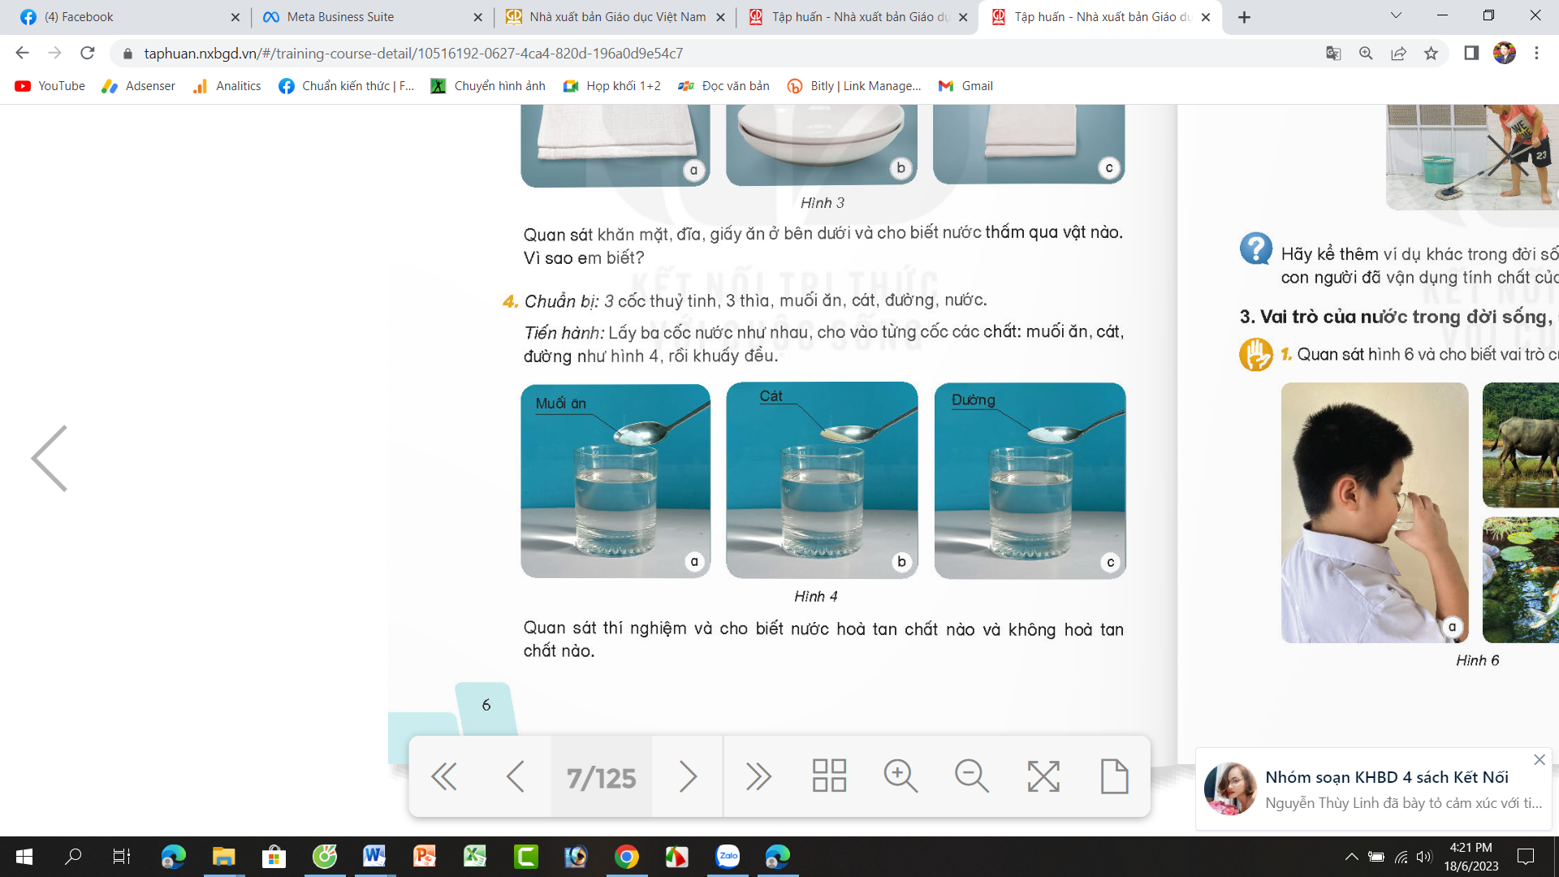  - GV mời cả lớp cùng quan sát diễn biến của thí nghiệm và trả lời câu hỏi:  Nước hòa tan chất nào và không hòa tan chất nào?  - GV nhận xét, chốt nội dung:  Nước hòa tan một số chất. |  | - HS quan sát các dụng cụ thí nghiệm.  - Cả lớp quan sát 3 bạn làm thí nghiệm.  - HS xung phong trả lời câu hỏi:  Nước hòa tan muối và đường. Nước không hòa tan cát.  - HS lắng nghe, ghi nhớ
Tổng kết thí nghiệm:  - Qua các thí nghiệm đã làm, chúng ta có thể nêu được một số tính chất của nước là gì?  + GV nhận xét, tuyên dương. |  | - HS trả lời cá nhân theo hiếu biết cảu mình qua quan sát các thí nghiệm.  + Nước có tính chất không màu, kông mùi, không vị và không có hình dạng nhất định.  + Nước chảy từ cao xuống thấp và chảy lan ra mọi phía.  + Nước hòa tan một số chất.
4. Vận dụng trải nghiệm.
- Mục tiêu:
+ Củng cố những kiến thức đã học trong tiết học để học sinh khắc sâu nội dung.
+ Vận dụng kiến thức đã học vào thực tiễn.
+ Tạo không khí vui vẻ, hào hứng, lưu luyến sau khi học sinh bài học.
- Cách tiến hành:
- GV tổ chức trò chơi “Hoa đẹp bốn phương”  + GV chuẩn bị một số hoa bằng giấy màu.  + Chia lớp thành các nhóm. Và cùng thi một lượt tỏng thời gian 2 phút.  + Các nhóm thi nhau đưa ra những vật nước có thể hòa tan, nước không hòa tan. Mỗi lần đưa ra câu đúng sẽ được nhận 1 hoa dán vào vị trí nhóm. Sau 2 phút, nhóm nào nhiều hoa nhaát nhóm đó thắng cuộc.  - Nhận xét sau tiết dạy, dặn dò về nhà. | - Học sinh lắng nghe yêu cầu trò chơi.  - HS tham gia trò chơi
IV. ĐIỀU CHỈNH SAU BÀI DẠY:
..............................................................................................................................
..............................................................................................................................
..............................................................................................................................
---------------------------------------------------

TUẦN 1: CHỦ ĐỀ 1: CHẤT
Bài 1: TÍNH CHẤT CỦA NƯỚC VÀ NƯỚC VỚI CUỘC SỐNG (T2)

I. YÊU CẦU CẦN ĐẠT:
1. Năng lực đặc thù:
- Vận dụng được tính chất của nước trong một số trường hợp đơn giản. Nêu được và liên hệ thực tế ở gia đình và địa phương về ứng dụng một số tính chất của nước.
- Nếu được và liên hệ thực tế ở gia đình và địa phương về vai trò của nước trong đời sống sản xuất và sinh hoạt.
- Rèn luyện kĩ năng làm thí nghiệm, hoạt động trải nghiệm, qua đó góp phần phát triển năng lực khoa học.
2. Năng lực chung.
- Năng lực tự chủ, tự học: Biết tự chủ thực hiện thí nghiệm, trải nghiệm để kiểm chứng tính thực tiễn của nội dung bài học.
- Năng lực giải quyết vấn đề và sáng tạo: Thực hiện tốt và có sáng tạo trong thực hiện các hoạt động của bài học để năm chắc kiến thức.
- Năng lực giao tiếp và hợp tác: Biết trao đổi, góp ý cùng bạn trong hoạt động nhóm và thí nghiệm.
3. Phẩm chất.
- Phẩm chất nhân ái: Xây dựng tốt mối quan hệ thân thiện với bạn trong học tập và trải nghiệm.
- Phẩm chất chăm chỉ: Có tinh thần chăm chỉ rèn luyện để năm vững nội dung yêu cầu cần đạt của bài học.
- Phẩm chất trách nhiệm: Có ý thức trách nhiệm với lớp, tôn trọng tập thể.
II. ĐỒ DÙNG DẠY HỌC
- Kế hoạch bài dạy, bài giảng Power point.
- SGK và các thiết bị, học liệu phục vụ cho tiết dạy.

III. HOẠT ĐỘNG DẠY HỌC
Hoạt động của giáo viên | Hoạt động của học sinh
1. Khởi động:
- Mục tiêu:
+ Tạo không khí vui vẻ, khấn khởi trước giờ học.
+ Thông qua khởi động, giáo viên dẫn dắt bài mới hấp dẫn để thu hút học sinh tập trung.
- Cách tiến hành:
- GV tổ chức trò chơi để khởi động bài học.  + Câu 1: Quan sát hình gói muối ăn, mời HS nêu tính chất của nước.  + Câu 2: Quan sát hình chai nước lọc, mời HS nêu tính chất của nước.  + Câu 3: Quan sát hình người lau mồ hôi, mời HS nêu tính chất của nước.  + Câu 4: Quan sát hình người đang tưới cây. Mời HS nêu lí do vì sao lại tưới cây?  - GV nhận xét, tuyên dương và dẫn dắt vào bài mới. |  | - HS tham gia trò chơi. Quan sát hình và trả lời câu hỏi  + Nước hòa tan một số chất.  + Nước khong có hình dạng nhất định.  + Nước thấm vào một số đồ vật.  + Vì để cho cây sống và tươi tốt.  - HS lắng nghe.
2. Hoạt động:
- Mục tiêu:
+ Vận dụng được tính chất của nước trong một số trường hợp đơn giản. Nêu được và liên hệ thực tế ở gia đình và địa phương về ứng dụng một số tính chất của nước.
+ Nếu được và liên hệ thực tế ở gia đình và địa phương về vai trò của nước trong đời sống sản xuất và sinh hoạt.
+ Rèn luyện kĩ năng làm thí nghiệm, hoạt động trải nghiệm, qua đó góp phần phát triển năng lực khoa học.
- Cách tiến hành:
Hoạt động 2: Vận dụng tính chất của nước. (Sinh hoạt nhóm 2)  - GV giới thiệu một số hình ảnh để học sinh quan sát và chỉ ra những hình nào thể hiện nước có tính chất thấm qua vật, nước chảy từ cao xuống thấp, nước hòa tan một số chất, nước chảy ra từ mọi phía.  - Mời HS thảo luận nhóm 2 để thực hiện nhiệm vụ.  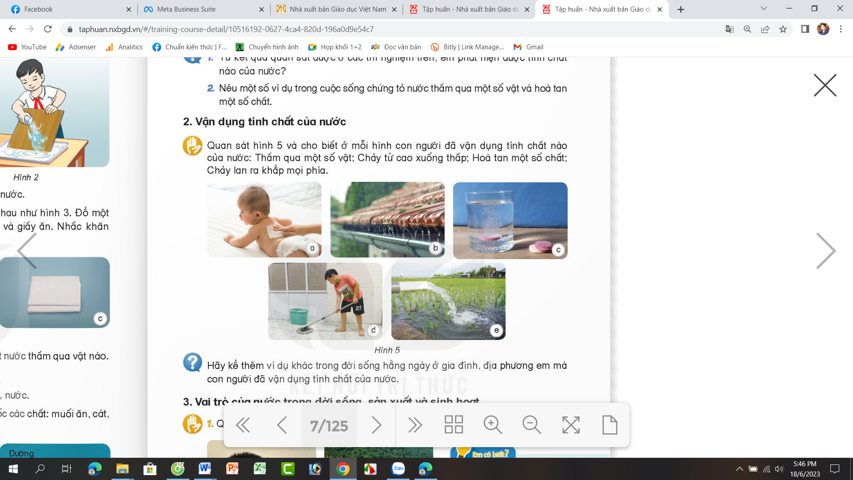  - GV mời đại diện các nhóm trình bày kết quả thảo luận, các nhóm khác nhận xét, bổ sung.  - GV nhận xét, tuyên dương.  - GV mời một số HS nêu thêm về một số ví dụ khác ở gia đình và địa phương em mà con người đã vận dụng các tính chất của nước.  - GV nhận xét tuyên dương và chốt lại nội dung:  Nhờ có những tính chất của nước mà con người ta làm được rất nhiều lợi ích trong đời sống như đi ngoài mưa thì mang áo mưa (vì nước ngấm vào người), ... |  | - HS sinh hoạt nhóm 2, thảo luận và trả lời các câu hỏi theo yêu cầu.  - Đại diện các nhóm báo cáo kết quả:  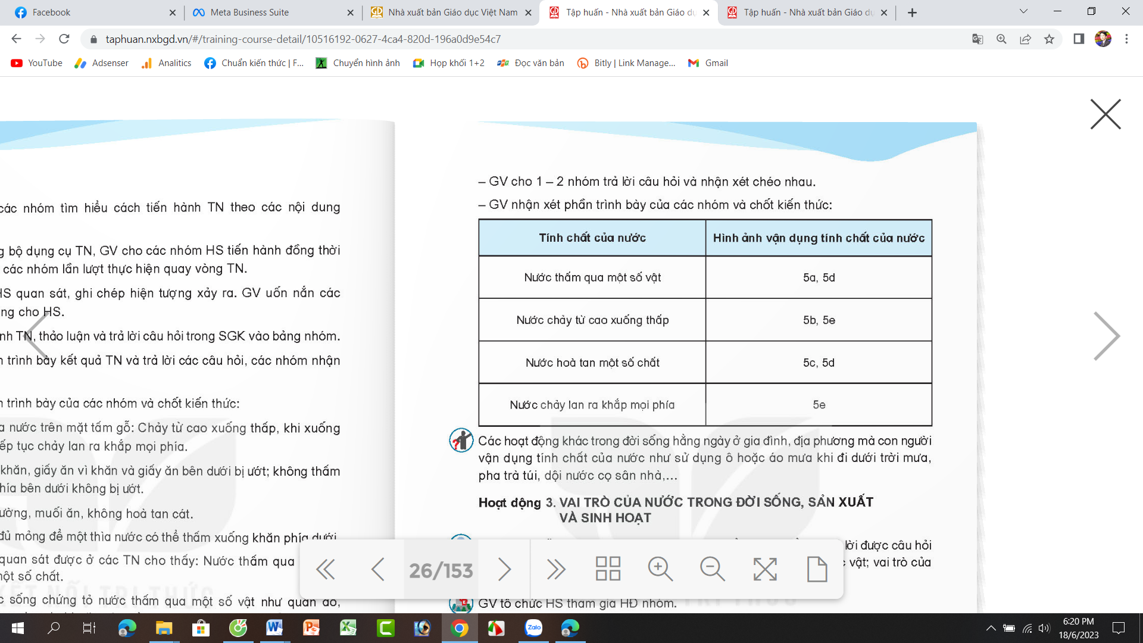  - HS trả lời cá nhân theo hiểu biết của mình.  - HS lắng nghe, rút kinh nghiệm
Hoạt động 3: Vai trò của nước trong đời dống, sản xuất và sinh hoạt.  a) Vai trò của nước đối với sự sống sinh vật. (Sinh hoạt nhóm 4)  - GV mời 1 HS đọc yêu cầu bài.  - Mời các nhóm thảo luận và trả lời câu hỏi trông các hình dưới đây:  + Em hãy quan sát hình và cho biết vai trò của nước đối với con người, động vật và thực vật:  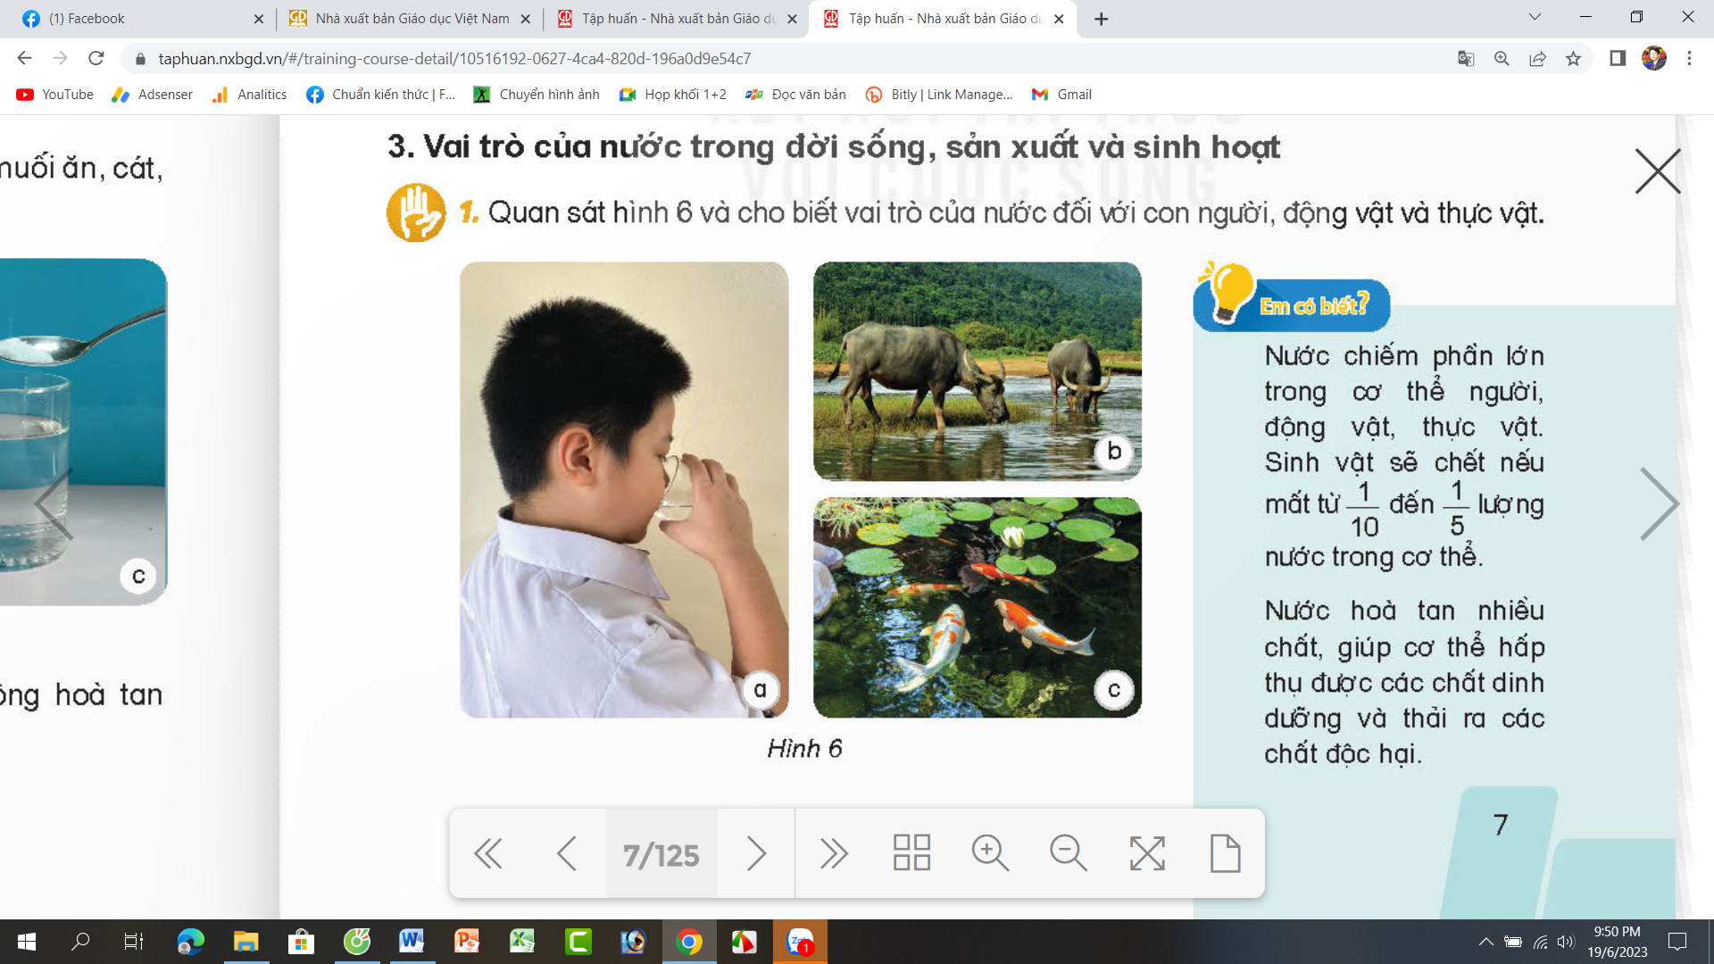  - GV mời các nhóm trình bày kết quả thảo luận.  - Mời các nhóm khác nhận xét.  - GV nhận xét, tuyên dương và cung cấp thêm một số vai trò của nước:  + Nước chiếm phần lớn trong cơ thể người, động vật, thực vật. Nếu sinh vật bị mất nước 1/10 đến 1/5 lượng nước trong cơ thể thì sẽ bị chết.  + Nước hòa tan nhiều chất, giúp cơ thể hấp thụ được các chất dinh dưỡng và thải ra các chất độc hại. |  | - 1 HS đọc yêu cầu bài.  - Lớp chia thành nhóm 4, quan sát tranh, thảo luận và đưa ra các phương án trả lời.  - Vai trò của nước:  + Đối với con người và động vật là thức uống. (Hình 6a, b).  + Là môi trường sống của một số động vật (hình 6c)  - Đại diện các nhóm trình bày kết quả thảo luận.  - Các nhóm khác nhận xét, góp ý.  - Cả lớp lắng nghe
b) Vai trò của nước đối với đời sống sinh hoạt con người (Sinh hoạt nhóm 4)  - GV mời 1 HS đọc yêu cầu bài.  - Mời các nhóm thảo luận và trả lời câu hỏi trông các hình dưới đây:  + Em hãy quan sát hình và cho biết vai trò của nước đối với con người, động vật và thực vật:  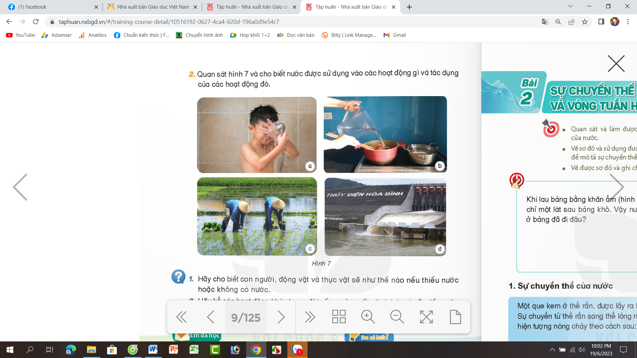  - GV mời các nhóm trình bày kết quả thảo luận.  - Mời các nhóm khác nhận xét.  - GV nhận xét, tuyên dương và cung cấp thêm một số vai trò của nước: |  | - 1 HS đọc yêu cầu bài.  - Lớp chia thành nhóm 4, quan sát tranh, thảo luận và đưa ra các phương án trả lời.  - Vai trò của nước:  + Nước dùng để tắm gội sạch sẽ. (Hình 7a)  + Nước dùng để nấu chín tức ăn phục vụ nhu cầu đời sống của con người (Hình 7b)  + Nước dùng để trồng lúa nằm cung cấp lương thực tực phẩm cho con người và dùng để chăn nuôi (ình 7c)  + Nước dùng để sản xuất điện phục vụ cho việc thắm sáng và phục vụ công nghiệp. (Hình 7d)  - Đại diện các nhóm trình bày kết quả thảo luận.  - Các nhóm khác nhận xét, góp ý.  - Cả lớp lắng nghe
4. Vận dụng trải nghiệm.
- Mục tiêu:
+ Củng cố những kiến thức đã học trong tiết học để học sinh khắc sâu nội dung.
+ Vận dụng kiến thức đã học vào thực tiễn.
+ Tạo không khí vui vẻ, hào hứng, lưu luyến sau khi học sinh bài học.
- Cách tiến hành:
- GV tổ chức trò chơi “Ai biết nhiều hơn”  + Chia lớp thành các nhóm. Và cùng thi một lượt tỏng thời gian 2 phút.  + Các nhóm thi nhau đưa ra những ví vụ về vai trò của nước đối với đời sống hằng ngày. Mỗi lần đưa ra câu đúng sẽ được nhận 1 hoa dán vào vị trí nhóm. Sau 2 phút, nhóm nào nhiều hoa nhất nhóm đó thắng cuộc.  - Nhận xét sau tiết dạy, dặn dò về nhà. | - Học sinh chia nhóm và tham gia trò cơi.  - HS lắng nghe, rút kinh nghiệm
IV. ĐIỀU CHỈNH SAU BÀI DẠY:
..............................................................................................................................
..............................................................................................................................
..............................................................................................................................

